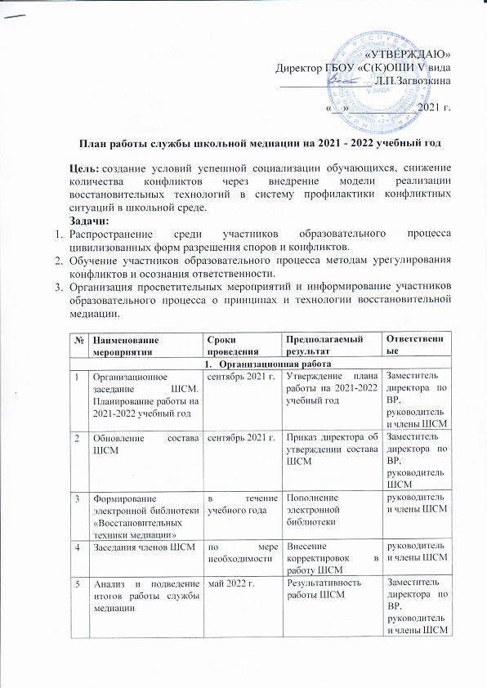 «УТВЕРЖДАЮ»
Директор ГБОУ «С(К)ОШИ V вида
________________ Л.П.Загвозкина

«__»____________2021 г.

План работы службы школьной медиации на 2021 - 2022 учебный год

Цель: создание условий успешной социализации обучающихся, снижение количества конфликтов через внедрение модели реализации восстановительных технологий в систему профилактики конфликтных ситуаций в школьной среде.
Задачи:
- Распространение среди участников образовательного процесса цивилизованных форм разрешения споров и конфликтов.
- Обучение участников образовательного процесса методам урегулирования конфликтов и осознания ответственности.
- Организация просветительных мероприятий и информирование участников образовательного процесса о принципах и технологии восстановительной медиации.

№ | Наименование мероприятия | Сроки проведения | Предполагаемый результат | Ответственные
- Организационная работа
1 | Организационное заседание ШСМ. Планирование работы на 2021-2022 учебный год | сентябрь 2021 г. | Утверждение плана работы на 2021-2022 учебный год | Заместитель директора по ВР, руководитель и члены ШСМ
2 | Обновление состава ШСМ | сентябрь 2021 г. | Приказ директора об утверждении состава ШСМ | Заместитель директора по ВР, руководитель ШСМ
3 | Формирование электронной библиотеки «Восстановительных техники медиации» | в течение учебного года | Пополнение электронной библиотеки | руководитель и члены ШСМ
4 | Заседания членов ШСМ | по мере необходимости | Внесение корректировок в работу ШСМ | руководитель и члены ШСМ
5 | Анализ и подведение итогов работы службы медиации | май 2022 г. | Результативность работы ШСМ | Заместитель директора по ВР, руководитель и члены ШСМ
- Информационно-просветительская деятельность
1 | Размещение информации о работе ШСМ на сайте образовательной организации | в течение учебного года | Информированность о деятельности школьной службы медиации | Члены ШСМ
2 | Информирование участников образовательных отношений (педагогов, обучающихся, родителей) о задачах и работе ШСМ (беседы, памятки, буклеты, информационные листы) | сентябрь, октябрь 2021 г. | Информированность педагогов, обучающихся и родителей о том, в каких случаях можно обратиться в ШСМ | Члены ШСМ
3 | Проведение встречи с родителями в рамках проведения общешкольных собраний (1-4 классы) на тему «Медиация: что? где? когда?». | сентябрь – декабрь 2021 г. | Расширение знаний о деятельности ШСМ | Члены ШСМ
4 | Оформление информационного стенда о работе ШСМ | в течение учебного года | Информированность о деятельности школьной службы медиации | Члены ШСМ
5 | Проведение тематических классных часов по темам:  «Дружба начинается с улыбки» - 1-2 классы; «Я умею договариваться» - 3 классы; «Найди бесконфликтный способ выхода из любой ситуации» - 4 классы | январь – март 2022 г. | Развитие интереса у обучающихся к примирению, предупреждению конфликтов. Способность обучающихся проявлять навыки эффективной коммуникации | Классные руководители, члены ШСМ
6 | Психологические игры на сплоченность «Один за всех и все за одного» | в течение года (по запросу) | Способность обучающихся слышать мнение другого | Педагоги-психологи, члены ШСМ
7 | Конкурс творческих работ «Медиация глазами детей и взрослых» | апрель 2022 г. | Реализация творческого потенциала обучающихся в рамках анализа медиативного подхода | Руководитель и члены ШСМ
8 | Семинар-тренинг по повышению конфликтологической грамотности педагогов | ноябрь 2021 г. | Повышение уровня конфликтологической грамотности педагогов | Заместитель директора по ВР, руководитель и члены ШСМ
- Реализация восстановительных процедур
1 | Работа с обращениями | в течение года (по запросу) | Полная информация о ситуации | Члены ШСМ
2 | Проведение примирительных встреч | в течение года (по запросу) | Защита законных интересов участников образовательных отношений | Руководитель и члены ШСМ
- Межведомственное взаимодействие
1 | Межведомственное взаимодействие ШСМ с КДН и органами опеки и попечительства | в течение года | Координирование действий по профилактике конфликтного и противоправного поведения несовершеннолетних | Руководитель ШСМ
2 | Консультации со специалистами других служб примирения | в течение года |  | Руководитель ШСМ
3 | Участие в семинарах, вебинарах, конференциях по актуальным вопросам работы ШСМ | в течение года |  | Руководитель и члены ШСМ

